PRESSMEDDELANDE
2017-06-09

Kärnbränslecykeln lockar internationella studenter till Oskarshamn!

För femte sommaren i rad anordnas kursen ”Geological Storage of Nuclear Spent Fuel” (Geologiskt slutförvar av använt kärnbränsle) i Oskarshamn. Söktrycket är fortsatt mycket högt. I år antas 48 studenter från ett 10-tal länder, t.ex. Sydkorea, Polen, Kina och Indien. Intresset i Kina växer, i år kommer 20 kinesiska studenter.

Kursen arrangeras av Kungliga Tekniska Högskolan (KTH) och Linnéuniversitetet (LNU) i samarbete med Svensk Kärnbränslehantering AB (SKB) och Nova – Utbildning FoU & Affärsutveckling. Den genomförs i Oskarshamn den 12-22 juni. Ett stort antal lärare och specialister från KTH, Linnéuniversitetet och SKB medverkar i kursen, liksom gästföreläsare från t.ex. USA, Kina och Singapore. Föreläsningarna spelas in och publiceras på internet strax efter kursens slut.

- Ansvarsfull hantering av använt kärnbränsle är en fråga om ”att vara eller inte vara” för kärnkraften. Sverige, och Oskarshamn i synnerhet har väldigt mycket att bidra med inom kunskaps- och kompetensutvecklingsområdet. Vi är övertygade om att vår kurs kommer att bidra till att flera länder kommer att ändra sina ”wait and see”- strategier och följa ”det svenska spåret”, säger kursansvarige Professor Waclaw Gudowski, KTH,

- I am very happy to hear that the course in Oskarshamn is evolving! It was an excellent opportunity to experience first-hand the activities being performed in Oskarshamn. I hope many other students can benefit from this experience as much as I did! säger Otavio Ribeiro, tidigare student på kursen.

För att lära sig alla aspekter kring förvaring av använt kärnbränsle kommer studenterna att få undervisning om samt besöka SKB:s anläggningar i Oskarshamn: Mellanlagret för använt kärnbränsle (Clab), Äspölaboratoriet och Kapsellaboratoriet. Studenterna kommer även att bedriva fältstudier på Äspö och i det tidigare platsundersökningsområdet i Laxemar. I år kommer studenterna också att öva på en fullskalig reaktorsimulator som Kärnkraftsäkerhet och Utbildning AB (KSU) tillhandahåller vid sin utbildningsanläggning i Oskarshamn. De teoretiska föreläsningarna kommer att hållas på Nova. Exempel på ämnen som avhandlas är slutförvarsteknik, geologi och hydrogeologi med exempel från Äspölaboratoriet samt SKB:s arbete kring de sociala aspekterna på förvaring av använt kärnbränsle.

Kursen avslutas med en studentdebatt med två av SKB:s tidigare chefer: Hans Forsström och Claes Thegerström. Debatten har rubriken: "Spent nuclear fuel disposal: a "business as usual" industrial project or a big social, political and technical project? Advice for future CEOs and leaders in Nuclear Fuel Cycle industry". Den 21 juni kommer studenterna att redovisa sina arbeten för att knyta ihop kunskapssäcken.

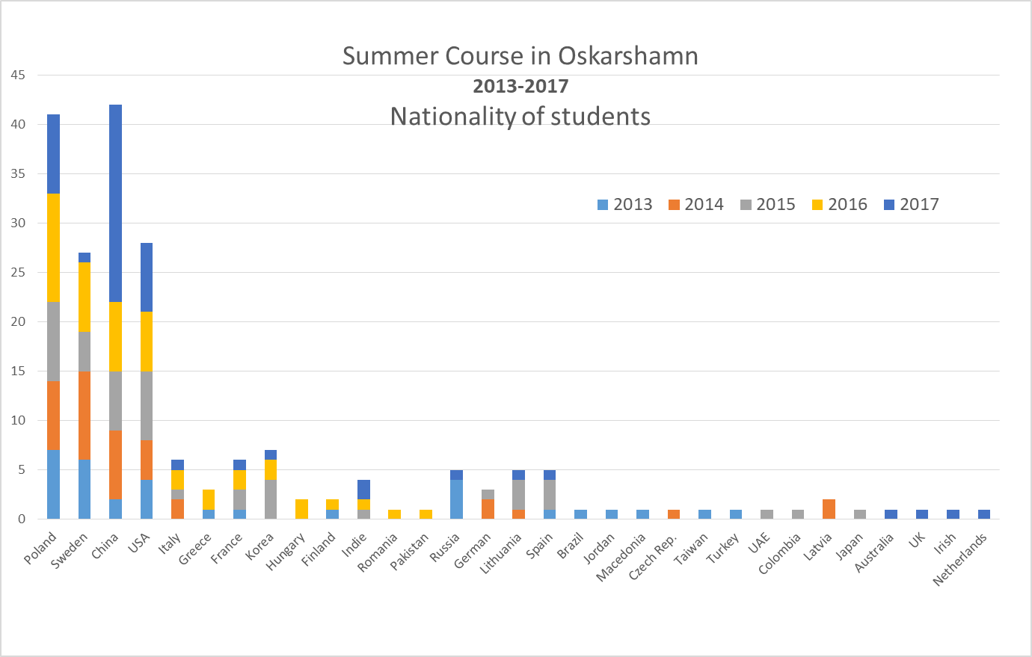

Vill ni träffa studenterna?
Den 21 juni klockan 13:00 är det dags för studenterna att redovisa sina arbeten och då finns möjlighet för er att träffa dem och lyssna till deras slutsatser och erfarenheter från kursen. Plats: Nova – Utbildning FoU & Affärsutveckling, Varvsgatan 15 i Oskarshamn. Välkomna!

För mer information
Professor Waclaw Gudowski
Kungliga Tekniska Högskolan, KTH
070 – 482 16 85 end_of_the_skype_highlighting
waclaw@kth.se

